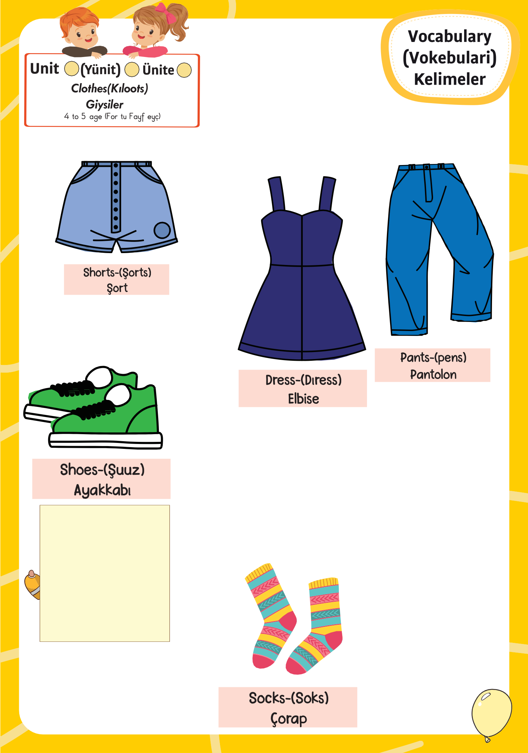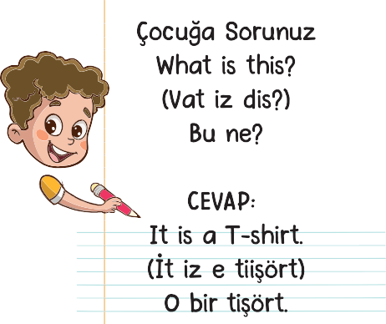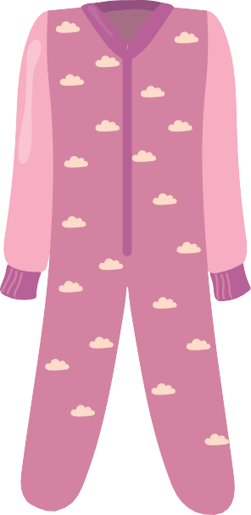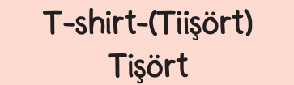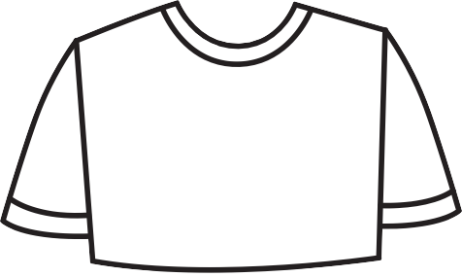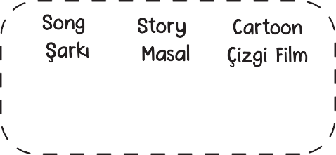

1

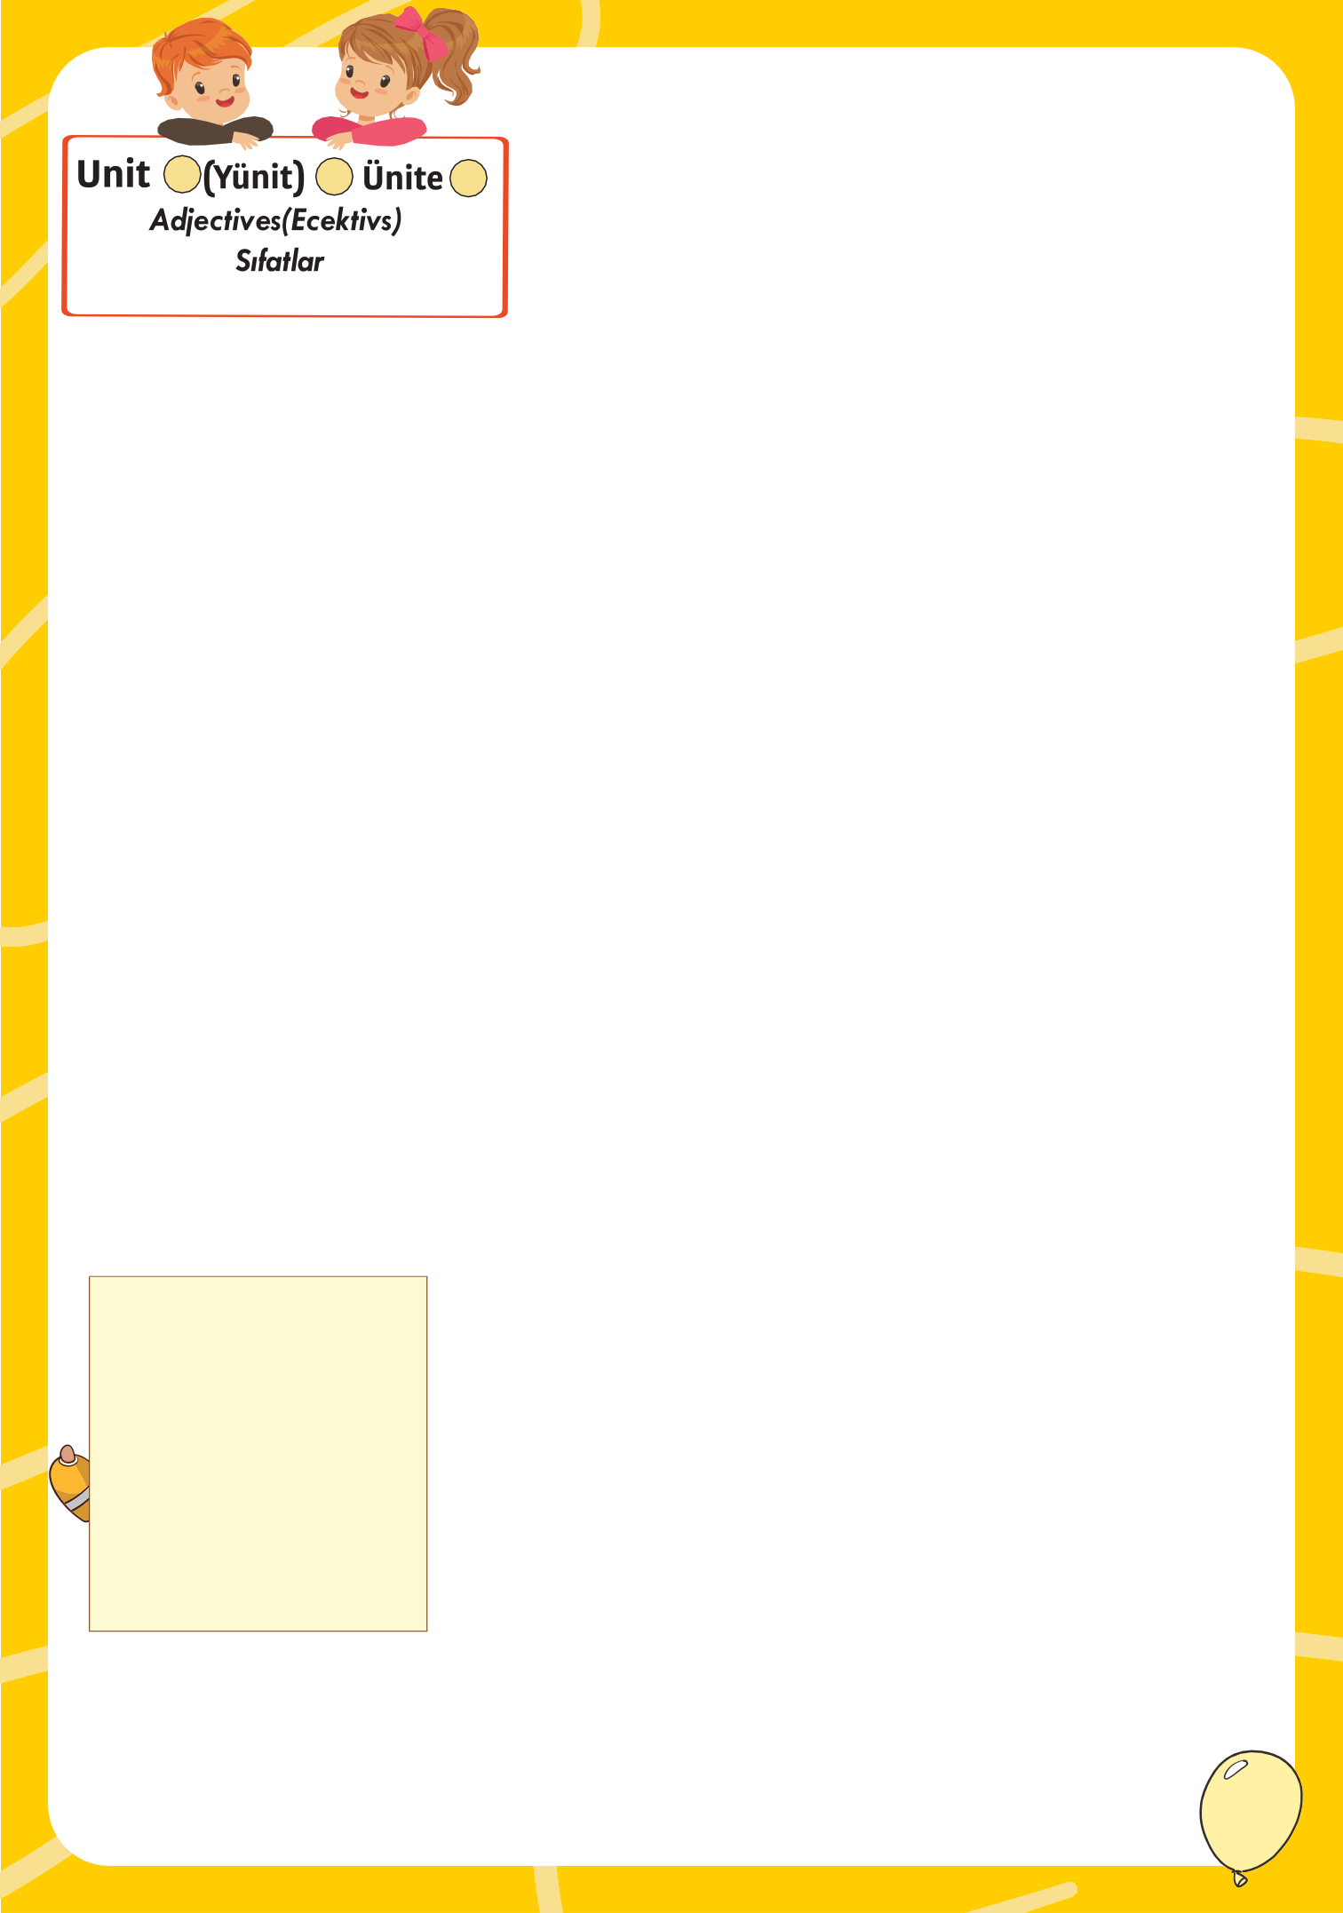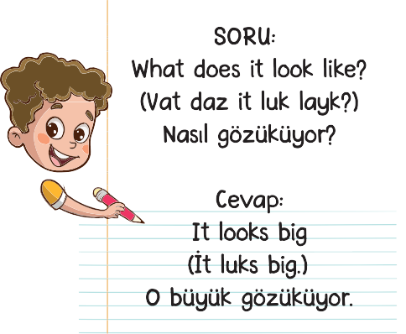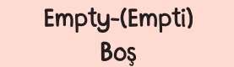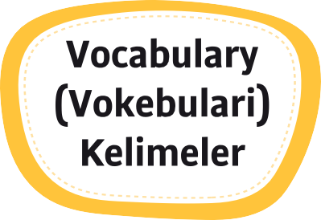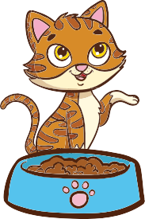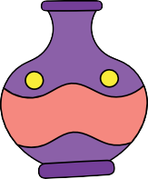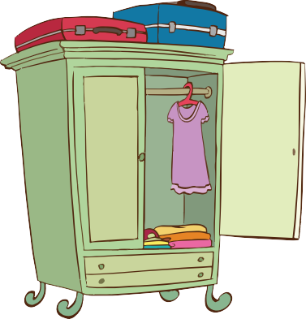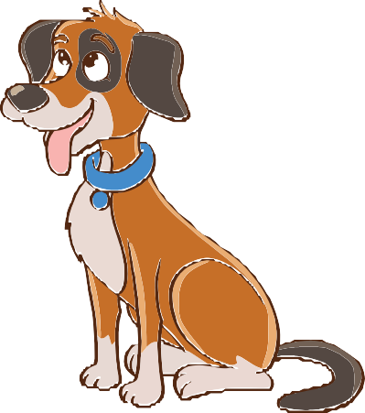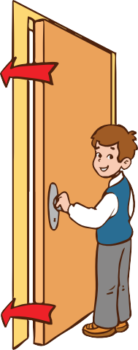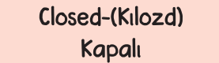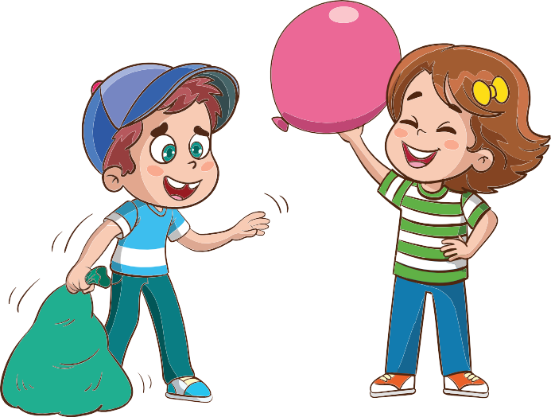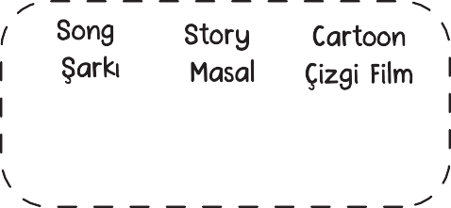

2

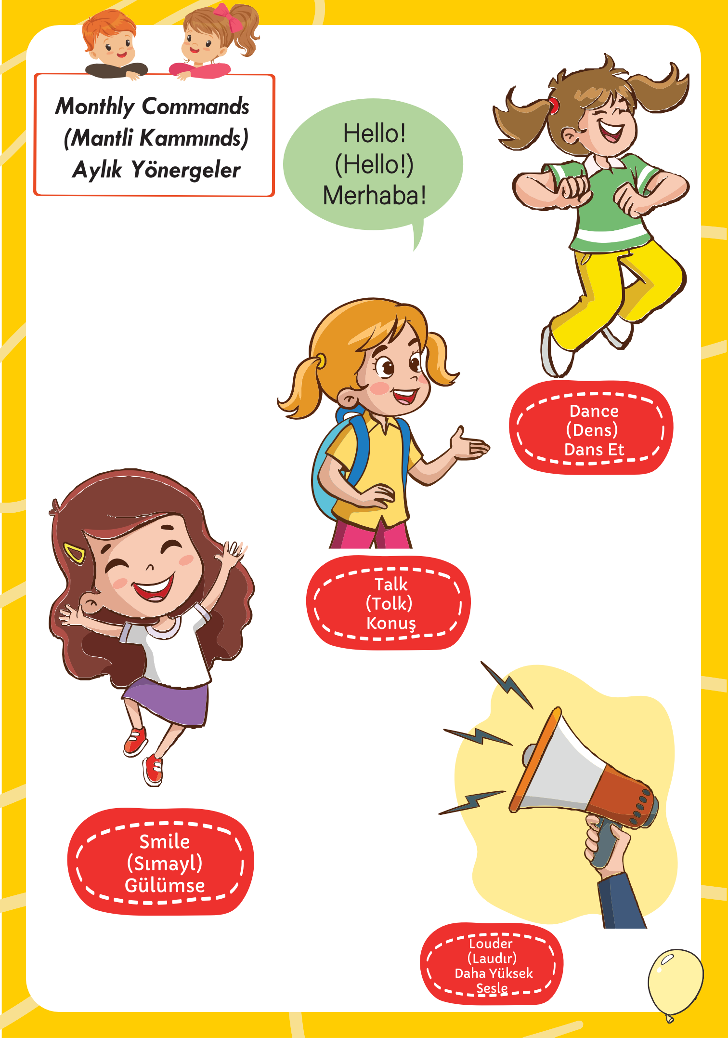

3

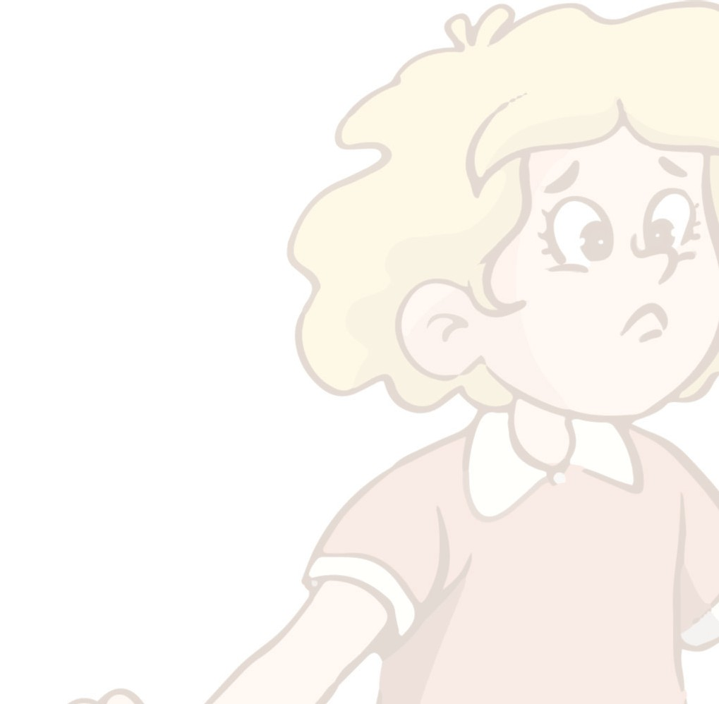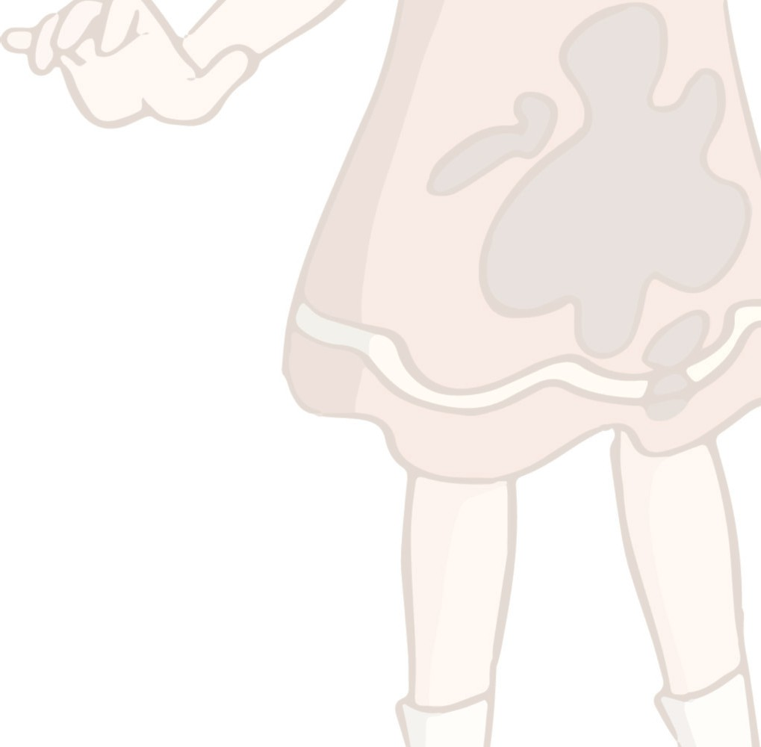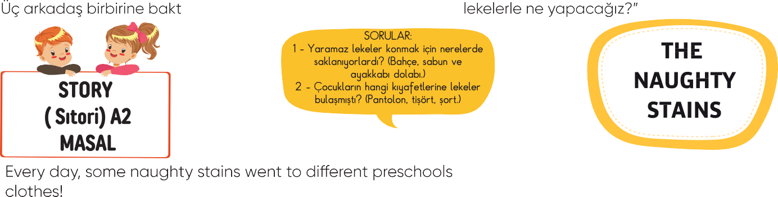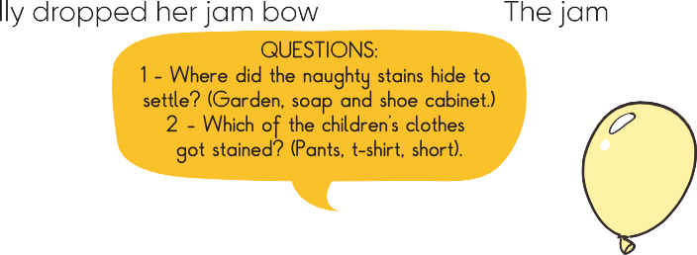

4

*Drama Çalışması: waramaz lefieler*

*Hedeﬂer:*

*•Temel İngilizce fielimeleri eğlenceli bir şefiilde öğrenmefi (PANTS, T-SHIRT, S IRT, SHOES)*

*•TafiliĔ ve harefieĔ becerilerini gelişĔirmefi*

*•İş birliği ve dififiaĔ gelişĔirme Süre: 15-20 dafiifia*

*Yaş Grubu: 4-5 Yaş*

# Isınma: “Temiz mi, Kirli mi?” (5 dakika)

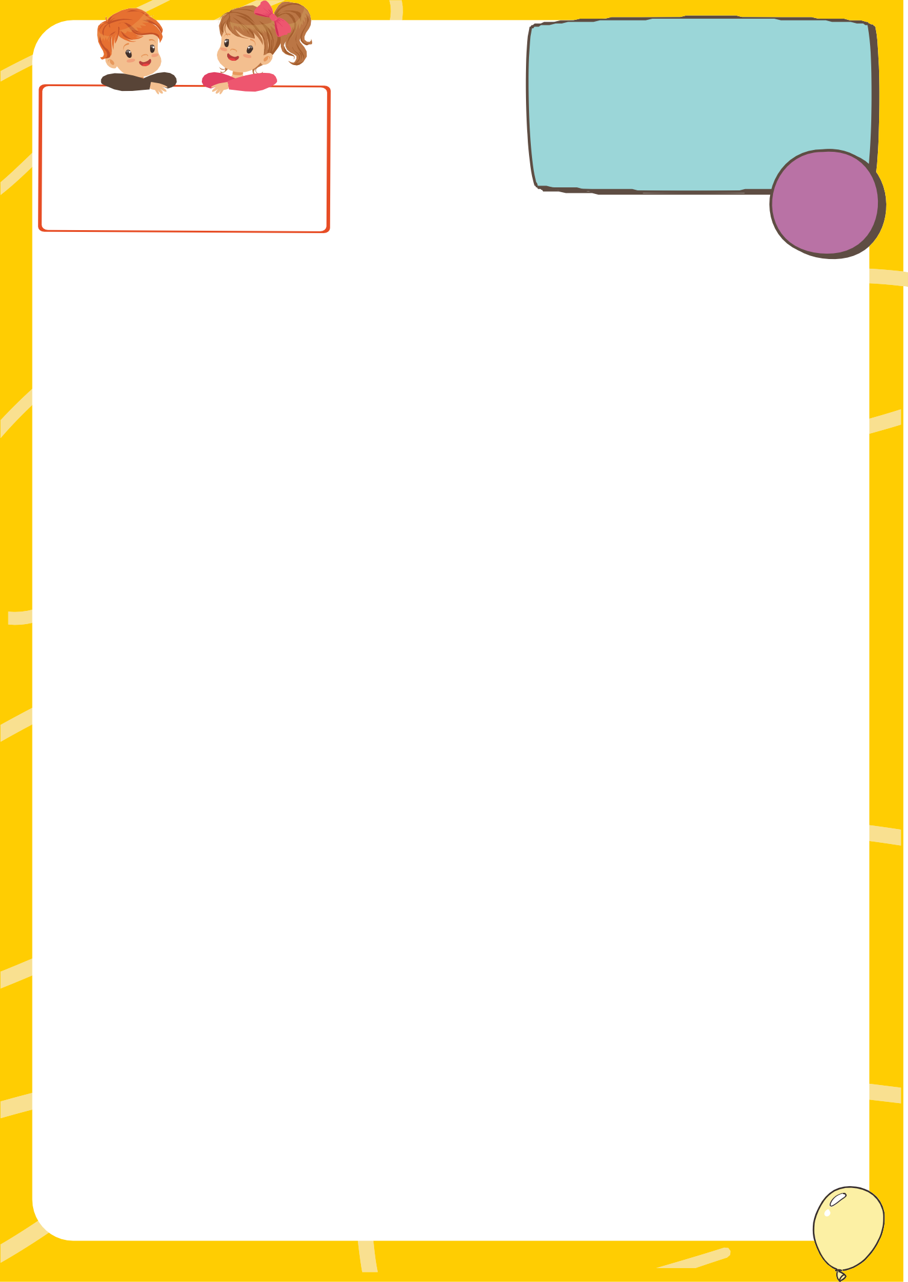

•Öğretmen kıyafetleri (PANTS, T-SHIRT, SKIRT, SHOES) dramatize ederek gösterir.

•Çocuklar öğretmenin söylediklerini taklit eder:

•“Oh no! My PANTS are dirty!” (üzgün yüz yaparlar)

•“Yay! My T-SHIRT is clean!” (mutlu şekilde zıplarlar)

# Ana Oyun: “Yaramaz Lekeler Kaçıyor!” (10 dakika)

Roller:

•2-3 çocuk “yaramaz lekeler” olur (ellerine küçük renkli kağıt ya da bez parçaları alabilirler).

•Diğer çocuklar “temiz kıyafetler” olur.

Oyun Senaryosu:

•Leke çocuklar, kıyafetleri kirletmek için peşlerinden koşar.

•Temiz kıyafetler, kaçmaya çalışır ve “No, no! Stay clean!” der.

•Öğretmen ya da belirlenen bir çocuk “sabun” olur ve “Wash, wash, wash!” diyerek lekelere dokunarak onları temizler.

•Temizlenen lekeler yere oturur ve “I’m clean!” der.

# Kapanış: “Leke Dansı” (5 dakika)

•Neşeli bir müzik açılır.

•Çocuklar serbestçe dans eder, müzik durduğunda öğretmen bir kıyafet adı söyler (PANTS, T-SHIRT, SKIRT, SHOES).

•O kıyafeti giyen çocuklar “I’m clean!” ya da “Oh no, dirty!” diyerek eğlenceli yüz ifadeleri yapar.

Oyun Sonu Geri Bildirim:

Öğretmen çocuklara sorar:

•“Hangi leke en yaramazdı?”

•“Sen en çok hangi kıyafeti temizledin?”

Bu etkinlik, daha sade ve eğlenceli bir şekilde çocukların hem İngilizce kelimeleri öğrenmesini hem de fiziksel olarak aktif

olmalarını sağlar.

5

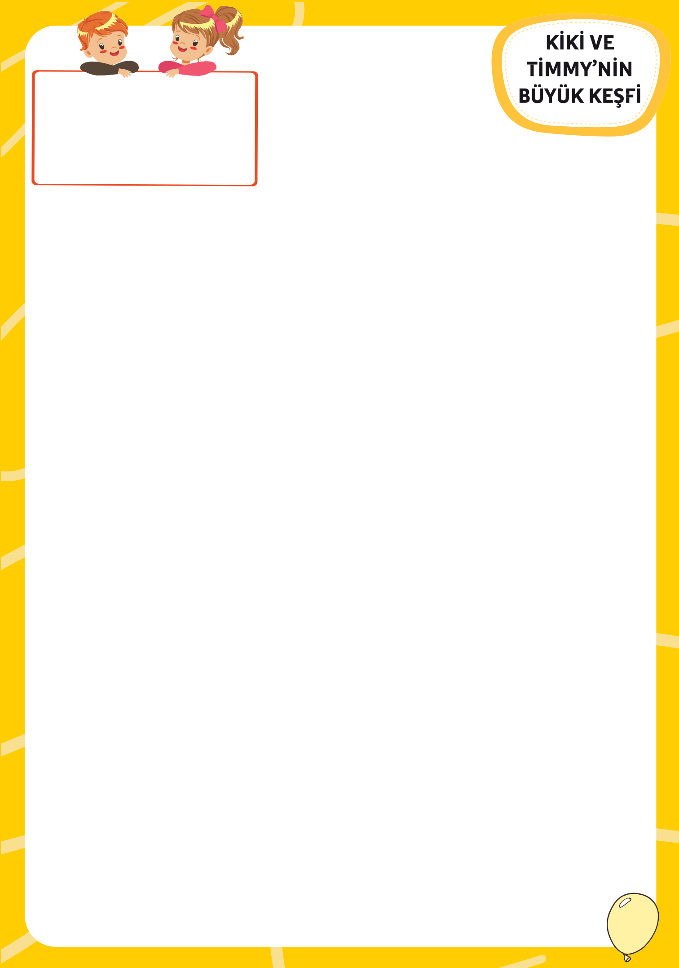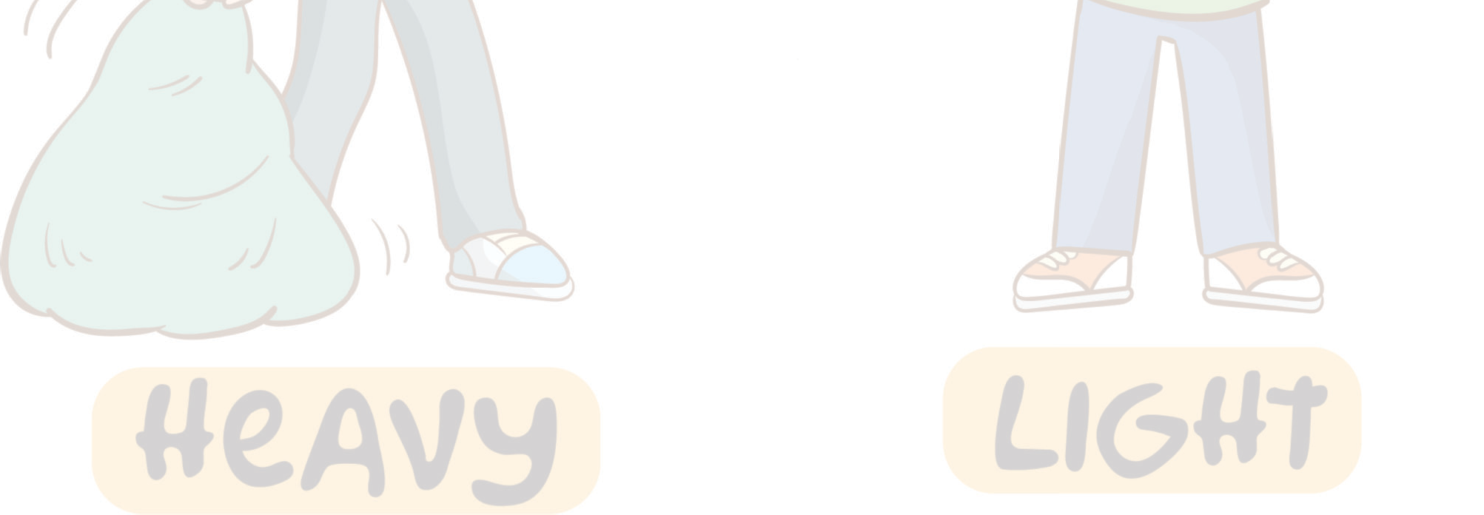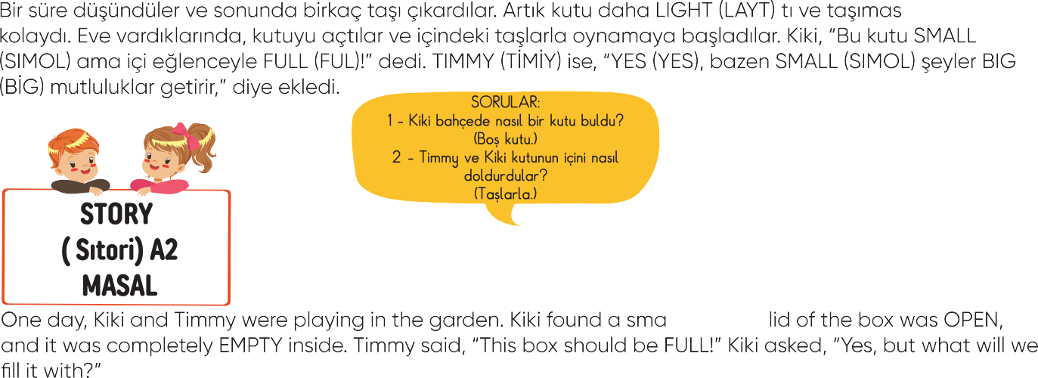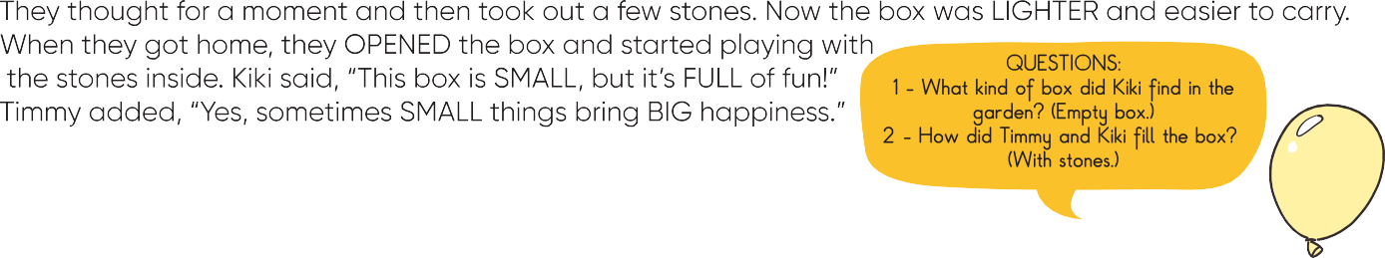

6